Projet Pédagogique

Séquence 1: Classe de 4ème

**Fashion from the 50’s to today**

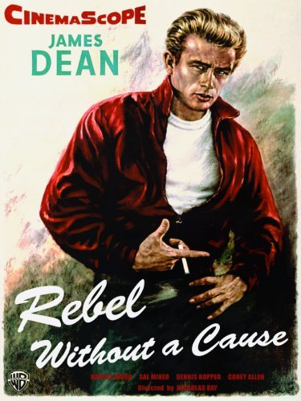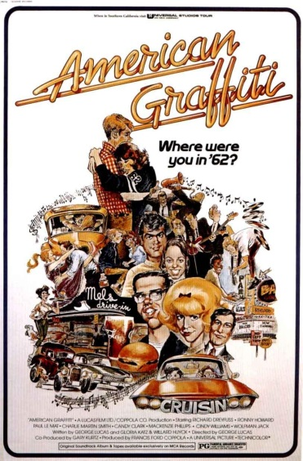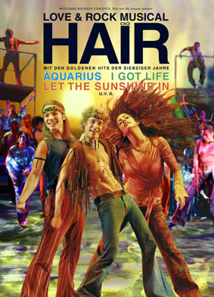

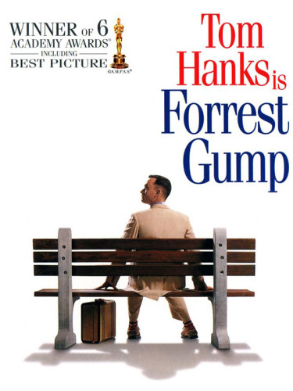

Sarah Buré – Collège Cassin, 25110 Baume les Dames – Septembre 2013

Ce(tte) œuvre est mise à disposition selon les termes de la [Licence Creative Commons Attribution - Partage dans les Mêmes Conditions 3.0 non transposé](http://creativecommons.org/licenses/by-sa/3.0/deed.fr).

**Objectifs de la séquence**

**Grammaticaux** :

* Le comparatif des adjectifs
* Le pronom « one »
* Les questions – ouvertes et fermées
* Le présent de BE + V-ing pour la description d’un document iconographique
* Le prétérit – régulier et irrégulier
* Too + adjectif
* Not + adjectif + enough
* So + adjectif (that)
* like (pour comparer)
* le génitif – ‘s

**Lexicaux :**

* Les vêtements
* Les styles vestimentaires
* Les couleurs
* Les adjectifs qualificatifs
* To look good/to look terrible/to suit
* Les magasins – les marques – lexique commercial (sale, 10% off, range,…)

**Méthodologiques** :

* Commenter un document iconographique
* Réagir et donner son avis
* Chercher des mots clés dans un texte
* Se servir du visuel pour comprendre l’essentiel d’un film
* Se munir des expressions pour mener à bien des achats
* Comprendre les questions posées par un vendeur

**Phonologiques :**

* L’accent américain
* « suit »
* L’intonation des questions ouverte et fermées
* Hésiter « um »

**Culturels :**

* L’évolution de la mode: The Teddy Boys, Mods, the Hippie look, punks, the disco look, the rap look, …
* Les influences cinématographes: Rebel Without a Cause, American Graffiti, Hair, Saturday Night Fever, …
* Le film Forrest Gump avec Tom Hanks: 6 Oscars en 1995.
  + Quelques évènements clés qui ont marqué les Etats-Unis vus dans le film Forrest Gump : la guerre de Vietnam et la lutte pour les droits civiques des afro-américains.
  + Les universités américaines.

**Activités langagières**

**Expression orale en continu**

* Donner son avis par rapport à un style vestimentaire
* Présenter les vêtements que tu as achetés sur internet (simulation - voir tâche finale)

**Expression écrite**

* Décrire les affiches des films
* Résume des scènes du film « Forrest Gump » à partir de mots clés.

**Compréhension écrite**

* Fashion Crazy (texte tiré du manuel New Live 4è)

**Compréhension audio-visuelle**

* 11 scènes (qui durent en moyenne 4 minutes) du film « Forrest Gump » seront étudiées.

**Compréhension orale**

* Comprendre un expert en mode qui parle de différents styles vestimentaires

**Expression orale en interactivité**

* S’interroger sur les couleurs qui vont bien/pas bien

**Tâche finale :**

L’élève dispose de $500 (virtuels) à dépenser sur le site : [www.asos.com](http://www.asos.com/)

Après une ou deux séances en salle multimédia, l’élève compose deux ensembles qu’il pourra ensuite comparer à l’oral pendant une brève présentation d’une à deux minutes.

**Supports :**

* Le DVD de Forrest Gump de Robert Zemeckis (1994)
* Le manuel Enjoy English in 4ème et le Workbook, éditions Didier – Book 2, Situation 3
* Le manuel New Live 4ème pages 105-107
* Divers fiches de travail créées pour la séquence

|  |  |
| --- | --- |
| Séance 1 | **Les couleurs de la mode**   * Bright red, light blue, pale pink, dark green … (Annexe B) * Which color looks good on your friend?   + Emma, I think burgundy looks good on you   + Thanks, navy blue suits you.     - Trace écrite   Devoirs : Apprendre le vocabulaire des couleurs |
| Séance 2 | **Les vêtements**   * Rebrassage – vocabulaire des vêtements – fiche tirée du manuel Enjoy 6è (Annexe A) * Le présent de BE + Ving ex. He’s wearing blue jeans, a blue and gray tee-shirt and trainers/sneakers (Annexe C)   Devoirs : Mots cachés: “Clothes” (bogglesworldesl.com) (Annexe D) |
| Séance 3 | *Mini-test -les couleurs*   * Commenter les affiches des films : Rebel without a Cause, American Graffiti, Hair (Annexe 2)   + Trace écrite |
| Séance 5 | **Les styles qui évoluent**   * Compréhension Orale du Workbook Enjoy 4è page 40 (Annexe 3-6)   + Trace écrite   Devoirs : Workbook page 45 ex 1 + 2 (Annexe 7-8) |
| Séance 6 | **Donne ton avis**   * A partir des images proposées sur le manuel d’Enjoy 4è p 44-45, réagir.   + Ex. I like model « b » better because her skirt is shorter. I like her stripy tee-shirt…/ I don’t like “f”, it’s way too old-fashioned. (Annexe 9)   Devoirs: Colorier les habits de la photocopie et décrire l’un des personnages |
| Séance 7 | **Donne ton avis (2)**   * Rebrassage des adjectifs comparatifs et correction des devoirs. * PRL p 43 du WB – Le comparatif des adjectifs (Annexe 10) * Ex. 1 page 49 du manuel Enjoy – le comparatif (Annexe 11)   Devoirs : Réviser le comparatif avant test de mi-séquence |
| Séance 8 | ***Test de mi-séquence – écrit – le comparatif* (*Annexe 3/ Evaluations)***   * Anticipation – Brands – les marques qui se disent de la même façon en anglais et en français (+ ADIDAS – acronyme) (Annexe 12-13) * C/O – les magasins annoncent leurs promotions   + Trace écrite + vocabulaire sur les dictionnaires   Devoirs : WB p46 ex 3 + 4 – comparer Betty et Lisa. (Annexe 14-15) |
|  | *Voyage scolaire avec les 3èmes donc absence pendant 1 semaine.*  *Travail à faire : Compréhension écrite – Fashion Crazy* (Annexe 16-18)  *Correction en plusieurs étapes sur les séances qui suivent le retour du voyage.* |
| Séance 9 | **Suzy and Jerry at the shopping mall**   * Correction des devoirs et traductions des phrases pour s’entrainer à la version. * Listen and tick what’s wrong – WB page 42 (Annexe 19-21)   + 3 écoutes (1e – pour découvrir, 2ème écoute morcelée, 3ème écoute pour vérifier) – les élèves corrigent au tableau.   Devoirs : Lire le « script » soit sur le manuel soit une photocopie de la page 127.  WB p47 ex. 5 (Annexe 22) |
| Séance 10 | **Go shopping with Jerry**  ***Test de compréhension orale – annexe 2 / Evaluations***   * Correction des devoirs**.** * Jerry and the salesman – compréhension orale. (Annexe 23)   + Trace écrite * PRL : le pronom “one” page 43 du WB (Annexe 24) * Exercice 3 page 49 du manuel (Annexe 31) * Repérage des questions dans la conversation entre Jerry et le vendeur, les surligner sur une photocopie du dialogue. Les contextualiser à l’aide des illustrations à la page 47 du manuel. (Annexe 26)   Devoirs**:** WB p47 ex 6-7 (Annexe 25) |
| Séance 11 | **Au magasin d’habits**   * Correction des devoirs. * Rebrassage des questions du dialogue. * PRL les questions p 43-44 du WB (Annexe 27-29)   Devoirs : ex 9 page 48-49 du WB |
| Séance 12 | **Forrest Gump 1/3**  (Voir séance détaillée) (Annexes 32-36) |
| Séance 13 | **Forrest Gump 2/3**   * Correction des devoirs. * (Annexe 37) * Réflexion sur le coût de l’université et l’importance des « scholarships » Forrest **isn’t** intelligent **enough** to win a scholarship. * 14’53 – 16’25 ; 19’05 – 21’36 : Forrest is **so** fast **that** he plays for the university American football team and gets a sports scholarship. * Rebrassage des problèmes de Jerry dans le magasin: it’s too old fashioned = it isn’t hip enough, it’s too small = it isn’t big enough, the jeans are too short = they aren’t long enough. * Questions sur la scène : 28’08 – 29’51 (culturel – qui était JFK?)   Devoirs : Biographie de JFK – lecture et questions sur le texte. (Annexe 38) |
| Séance 14 | **Forrest Gump 3/3**   * Correction des devoirs * (Annexe 39) * Scène (59’49 – 1’10) – les retrouvailles à Washington DC entre Jenny et Forrest – compréhension audio-visuelle (se servir des images pour mieux comprendre) – culturel : le capital des USA, la Maison Blanche, la guerre au Vietnam, le mouvement Hippie… * Rebrassage du vocabulaire des vêtements.   + Dernière scène – Jenny in the 60’s   + 1’25 – 1’27 Jenny in the early 70’s   + 1’40 – 1’43 Jenny in the late 70’s   Devoirs: workbook page 48 – 49 exercice 9 (Annexe 40-41) |
| Séance 15 | **Salle Multimédia**  Sur le site [www.asos.com](http://www.asos.com/) : trouver deux ensembles à comparer.  Voir barème pour les précisions sur la tâche finale |
| Séance 16-17 | Evaluation des élèves à l’oral lors de la présentation de leurs achats fictives sur internet.  ***Tâche finale : Barème* (*Annexe 1/ Evaluations)*** |
| Conclusion | Commentaires sur l’évaluation et remise des notes.  1’47 – 2’09: Watch the end of the film and **write a** **summary** using key words (Annexe 42) |